**Слёзка Хведора (Sloskowa Chwiedora)**

8 июня 1796 г – крещение сына Антона (НИАБ 136-13-894, лист 29об, №60/1796-р (ориг)), (РГИА 823-2-18, лист 256об,№32/1796-р (коп)).

13 февраля 1799 г – крестная мать Яна Балтромея, сына Слабковского Лазаря и Настасьи с деревни Заречье (НИАБ 136-13-938, лист 241, №10/1799-р (коп)).

**НИАБ 136-13-894:** Лист 29-об. **Метрическая запись №60/1796-р (ориг).**



Дедиловичская Покровская церковь. 8 июня 1796 года. Метрическая запись о крещении.

Slozka Antoni – сын родителей с деревни Дедиловичи.

Slozka Symon – отец.

Slozkowa Chwiedora – мать.

Karańko Wasil - кум.

Suszkowa Anna - кума.

Jazgunowicz Antoni – ксёндз.

**РГИА 823-2-18:** Лист 256об. **Метрическая запись №32/1796-р (коп).**

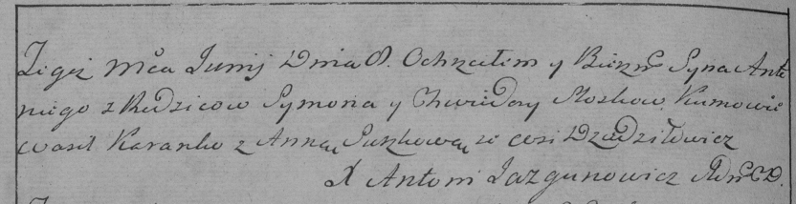

Дедиловичская Покровская церковь. [8] июня 1796 года. Метрическая запись о крещении.

Sloska Antoni – сын родителей с деревни Дедиловичи.

Sloska Symon – отец.

Sloskowa Chwiedora – мать.

Koranko Wasil – кум.

Suszkowa Anna – кума.

Jazgunowicz Antoni – ксёндз.

**НИАБ 136-13-938:** Лист 241. **Метрическая запись №10/1799-р (коп).**

(См. тж. НИАБ 136-13-894, лист 38об, №10/1799-р (ориг); РГИА 823-2-18, лист 268об, №10/1799-р (коп))

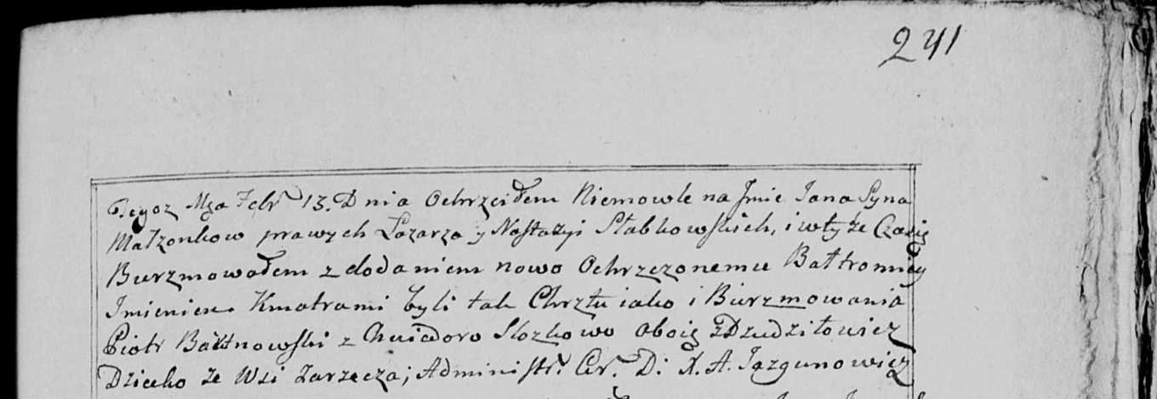

Дедиловичская Покровская церковь. 13 февраля 1799 года. Метрическая запись о крещении.

Słabkowski Jan Bałtromiey – сын родителей с деревни Заречье.

Słabkowski Łazarz – отец.

Słabkowska Nastazya – мать.

Bartnowski Piotr – кум, с деревни Дедиловичи.

Slozkowa Chwiedora - кума, с деревни Дедиловичи.

Jazgunowicz Antoni – ксёндз.